BAB III
METODOLOGI PENELITIAN

3.1 Tahapan Penelitian
Setelah melakukan kajian pustaka, pada Bab ini akan dijelaskan tahapan proses penelitian untuk bisa mencapai tujuan penelitian. Tahapan tersebut yaitu mengidentefikasi masalah, menetapkan maksud dan tujuan dan ruang lingkup penelitian, melakukan studi pustaka dan studi literatur, penyusunan kuisoner, pegembangan kuisoner, penyebaran kuisoner, analisis data sampai pada kesimpulan dan hasil akhir.
Mengenai ruang lingkup yang akan dibahas dalam penelitian ini yakni para pengguna trasnportasi jasa ojek online di PT. Reckitt Benckiser Indonesia wilayah Jakarta Selatan yang dimana jumlah karyawannya saat ini mencapai 215 pegawai yang hampir semuanya menggunakan aplikasi ojek online dan menggunakannya untuk membantu aktifitas hariannya. Faktor-faktor yang perlu dipertimbangkan dalam pemilihan aplikasi trasnportasi jasa ojek online ini salah satunya tahapan proses penelitian mencari faktor atau aplikasi yang paling dominan dari kriteria yang telah ditentukan guna melakukan analisa dan mendapatkan gambaran kepuasan yang tersedia pada jasa ojek online.
Berikut merupakan desain tahapan penelitian yang akan digunakan pada proses penelitian pemilihan aplikasi transportasi jasa ojek online dengan menggunakan metode AHP (Analytical Hierarchy Process) pendekatan TOPSIS.
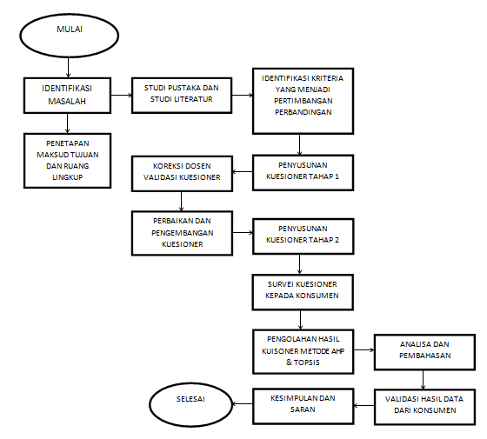
Gambar III.1
Diagram Alur Proses Penelitian

3.2. Instrumen Penelitian
Instrumen penelitian digunakan untuk mengukur nilai variabel yang diteliti. Dengan demikian jumlah instrumen yang akan digunakan untuk penelitian akan tergantung pada jumlah variabel yang diteliti.
Menurut Riduwan (2007:24) “Instrumen penelitian data adalah alat bantu yang dipilih dan digunakan oleh peneliti dalam kegiatannya mengumpulkan agar kegiatan tersebut menjadi sistematis dan dipermudah olehnya”. Selanjutnya alat bantu yang digunakan dalam skripsi ini adalah angket (questionnaire).(Lampiran)
3.3 Metode Pengumpulan Data
Pengumpulan data dilakukan dengan metode wawancara kuisoner yang telah disusun secara sistematis dan disebar kepada populasi di PT. Reckitt Benckiser Indonesia wilayah Jakarta Selatan untuk diisi dan dijawab dengan harapan mereka akan memberikan respon atas pertanyaan tersebut.
Teknik pengumpulan data dalam penelitian ini menggunakan data primer dan data sekunder.
- Data primer yaitu data yang diperoleh langsung oleh peneliti, yaitu melalui survei lapangan dengan cara menyebarkan kuesioner yang berisi pertanyaan yang berhubungan dengan topik penelitian kepada responden yang dipilih oleh peneliti.
- Data Sekunder yang digunakan dalam penelitian ini adalah berupa riset perpustakaan yang berasal dari buku, jurnal ilmiah dan literature yang berhubungan dengan penelitian yang telah tersedia sebelumnya sehingga dapat menjadi acuan untuk melengkapi kepustakaan.
3.3.2 Populasi
Populasi adalah keseluruhan objek penelitian menurut Arikunto (2000:115) sedangan menurut Azwar (2001:77), “populasi didefinisikan sebagi kelompok subjek yang hendak dikenai generalisasi hasil penelitian”.
Dalam penelitian ini yang menjadi populasi adalah pegawai level staff di PT. Reckitt Benckiser Indonesia yang menggunakan jasa trasnportasi ojek online. Populasi ini merupakan populasi yang cukup untuk dilakukan penelitian karena merupakan level menengah kebawah yang rata-rata menggunakan kendaraan umum, dengan pegawai level staff sebanyak 70 dan menggunakan jasa trasportasi ojek online untuk membantu kegiatan sehari-harinya.
3.3.3 Sampel dan Teknik Sampling
Penelitian ini adalah penelitian sampel, sebab dalam penelitian hanya meneliti sebagian dari jumlah populasi. “Sampel merupakan bagian atau jumlah cuplikan tertentu yang diambil dari satu populasi dan diteliti secara rinci dan informasi yang diperoleh diterapkan pada keseluruhan populasi” menurut Santoso dan Tjiptono (2001:80). Untuk menentukan sampel dari populasi sebanyak 70 maka penulis akan menggunakan rumus Slovin dalam Riduwan (2005:65) yakni sebagai berikut :
n = N / N (d)² + 1
n = sample: N = populasi; d = nilai presisi 95% atau sig, = 0,05
Jadi, untuk jumlah populasi 70, dan tingkat kesalahan yang dikehendaki adalah 5%, maka jumlah sample yang digunakan adalah :
N = 70 / 70 (0,05)² + 1 = 59,574 dibulatkan menjadi 60
Jadi jumlah keseluruhan responden dalam penelitian ini adalah 60 pegawai staff admin. Ukuran sampel dalam penelitian ini ditetapkan peneliti sebesar 60 responden, penelitian ini menggunakan teknik simple random sampling, teknik ini adalah teknik yang paling sederhana (simple), sampel diambil secara acak tanpa memperhatikan tingkatan yang ada dalam populasi.
3.3.4 Variabel Penelitian
Untuk mencapai tujuan maka digunakan variabel-variabel penelitian. Dari permasalahan yang ada maka dapat ditentukan variabel-variabel yang dapat digunakan untuk mencari jawaban dari permasalahan yang akan diteliti. Variabel penelitian yang dimaksud disini adalah “suatu atribut atau sifat atau nilai dari orang, obyek atau kegiatan yang mempunyai variasi tertentu yang ditetapkan oleh peneliti untuk dipelajari dan ditarik kesimpulannya” Sugiyono (1999:32). Dalam penelitian ini yang menjadi variabelnya adalah :
- Variabel X1
Dalam penelitian ini variabel X1 adalah Go-Jek, konsumen yang memberi nilai lebih akan menjadi konsumen loyal dan yang tidak memberikan nilai lebih makan akan memilih alternatif lain. Kriteria dan Sub Kriterianya :
- Pelayanan
Sub-kriteria : 1.Cepat 2.Ramah 3. Aman
- Harga
Sub kriteria : 1. Terjangkau 2. Cukup Mahal 3. Mahal
- Promo
Sub kriteria : 1. Menarik 2. Biasa Saja 3. Rutin
- Performa Aplikasi
Sub kriteria : 1.User friendly 2. Sinyal 3.Eror
- Variabel X2
Dalam penelitian ini variabel X2 adalah Grab-Bike, konsumen yang memberi nilai lebih akan menjadi konsumen loyal dan yang tidak memberikan nilai lebih makan akan memilih alternatif lain. Kriteria dan Sub Kriterianya :
- Pelayanan
Sub-kriteria : 1.Cepat 2.Ramah 3.Aman
- Harga
Sub kriteria : 1. Terjangkau 2. Ekonomis 3.Mahal
- Promo
Sub kriteria : 1. Menarik 2. Rutin 3. Menguntungkan
- Performa Aplikasi
Sub kriteria : 1.User friendly 2. Stabil 3.Eror

- Variabel X3
Dalam penelitian ini variabel X3 adalah UBER-Motor, konsumen yang memberi nilai lebih akan menjadi konsumen loyal dan yang tidak memberikan nilai lebih makan akan memilih alternatif lain. Kriteria dan Sub Kriterianya :
- Pelayanan
Sub-kriteria : 1.Cepat 2.Ramah 3.Aman
- Harga
Sub kriteria : 1. Terjangkau 2. Ekonomis 3.Mahal
- Promo
Sub kriteria : 1. Menarik 2. Rutin 3. Menguntungkan
- Performa Aplikasi
Sub kriteria : 1.User friendly 2. Stabil 3.Eror

3.4 Metode Analisis Data
3.4.1 Analytical Hierarchy Process (AHP)
Analisis permasalahan dan pemecahan masalah dengan metode AHP pendekatan MCDM ini dimulai dari permasalahan kegiatan memilih aplikasi trasnsportasi ojek online yang dilaksanakan oleh calon pelanggan yang ingin menggunakan jasa ojek online. Namun, memilih aplikasi ojek online yang tepat sesuai kebutuhan dan anggaran keuangannya bukan hal mudah. Banyaknya pilihan tersedia untuk jasa ojek online membuat calon pelanggan bingung dalam memilih dan melakukan beberapa pertimbangan. Program Expert choice 2000 merupakan perangkat lunak yang dapat digunakan untk membantu perhitungan dengan metode AHP. Dengan software ini dapat dilakukan analisa sensitivitas serta pencetakan grafik dan tabel perhitungan.
Oleh karena itu penelitian ini akan membahas pengambilan keputusan pemilihan aplikasi trasnportasi ojek online dengan melakukan perbandingan menggunakan metode AHP dan pendekatan MCDM untuk menentukan kriteria yang paling tinggi peminatnya. Metode tersebut dipilih karena metode AHP merupakan suatu bentuk model pendukung keputusan dimana peralatan utamanya adalah sebuah hirarki fungsional dengan input utamanya persepsi manusia, dan metode MCDM merupakan metode pendukung untuk menentukan prioritas atau yang paling unggul diantara kriteria yang dibandingkan.
Adapun langkah-langkah dalam penelitian ini adalah sebagai berikut :
- Menentukan jenis-jenis kriteria pemilihan aplikasi jasa trasportasi ojek online.
Dalam penelitian ini, kriteria-kriteria yang dibutuhkan dalam pemilihan aplikasi jasa transportasi ojek online adalah kriteria Pelayanan, Harga, Promosi, dan Performa aplikasi. Hirarki ini dapat ditunjukan pada gambar III.2 berikut ini :
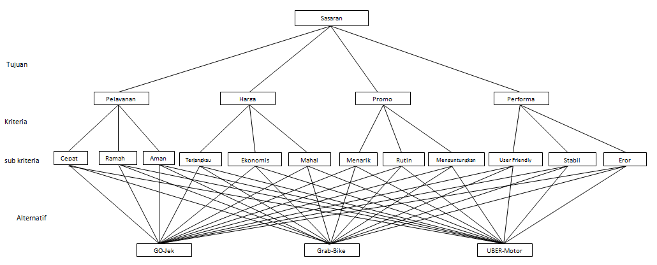
Gambar III.2
Hierarki AHP Pemilihan Transportasi Ojek Online
- Menyusun kriteria pemilihan aplikasi transportasi jasa ojek online dalam matrisk berpasangan seperti pada tabel III.1 berikut :
Tabel III.1 Matriks Perbandingan Berpasangan Kriteria
 | Harga | Pelayanan | Promo | Performa
Harga | 1 | 2 | 3 | 4
Pelayanan | ½ | 1 | 3 | 3
Promo | 1/3 | 1/3 | 1 | 3
Performa | ¼ | 1/3 | 1/3 | 1

Cara pengisian elemen-elemen matriks pada Tabel III.1 adalah sebagai berikut :
- Elemen a[i,j] = 1 dimana i = 1,2,3,n untukpenelitian ini, n = 4 dan menggunakan matriks 4x4
- Elemen matriks segitiga atas sebagai input
- Elemen matriks segitiga bawah mempunyai rumus a[j,i]= untuk i≠j
- Menjumlah setiap kolom pada Tabel III.1
Dari nilai elemen matriks kriteria diatas maka jumlah elemen setiap kolom adalah :
Jumlah Kolom 1 : 1 + 0,5 + 0,333 + 0,25 = 2,0833
Jumlah Kolom 2 : 2 + 1 + 0,333 + 0,333 = 3,663
Jumlah Kolom 3 : 3 + 3 + 1 + 0,333 = 7,333
- Membagi setiap elemen pada kolom dengan jumlah per kolom yang sesuai. Dari nilai-nilai elemen matriks tabel III.1 Jumlah masing-masing kolom diatas maka dapat dihitung matriks normalisasi dengan cara membagi setiap elemen pada kolom dengan jumlah perkolom yang sesuai, misalnya untuk menghitung matriks normalisasi pada kolom 1 dan baris 1 maka dapat dihitung sebagai berikut :

Tabel III.2 Matriks Normalisasi
 | Harga | Pelayanan | Promo | Performa | Jumlah baris | Prioritas
Harga | 0,480 | 0,545 | 0,409 | 0,364 | 1,798 | 0,450
Pelayanan | 0,240 | 0,273 | 0,409 | 0,273 | 1,195 | 0,299
Promo | 0,160 | 0,091 | 0,136 | 0,273 | 0,660 | 0,165
Performa | 0,120 | 0,091 | 0,045 | 0,091 | 0,347 | 0,087

- Setelah didapatkan jumlah pada masing-masing baris, selanjutnya dihitung bobot masing-masing kriteria dengan cara membagi masing-masing jumlah baris dengan jumlah kriteria (n = 4), sehingga bobot masing-masing kriteria dapat dihitung seperti berikut :
Bobot Kriteria Harga = 1.798 / 4 = 0.450
Bobot Kriteria Pelayanan = 1.195 / 4 = 0.299
Bobot Kriteria Promo = 0.660 / 4 = 0.165
Bobot Kriteria Performa = 0.347 / 4 = 0.087
- Menghitung Rasio Konsistensi
Perhitungan ini digunakan untuk memastikan bahwa nilai rasio konsistensi (CR) ≤ 0,1. Jika ternyata nilai CR ≥ 0,1 maka matriks perbandingan berpasangan harus di perbaiki.

    - Perhitungan Multi Criteria Decision Making (MCDM)
Secara umum menurut Kusumadewi et al (2005;31) dapat dikatakan bahwa ada beberapa fitur umum yang akan digunakan dalam MCDM yaitu :
- Alternatif, alternatif adalah obyek-obyek yang berbeda dan memilih kesempatan yang sama untuk dipilih oleh pengambil keputusan.
- Atribut, atribut sering juga disebut sebagai kriteria keputusan.
- Konflik antar kriteria, beberapa kriteria biasanya mempunyai konflik antara satu dengan yang lainnya, misalnya kriteria keuntungan akan mengalami konflik dengan kriteria biaya.
- Bobot keputusan, bobot keputusan menunjukan kepentingan relatif dari setiap kriteria, W = (W1,W2,W3,...Wn).
- Matriks keputusan, suatu matrik keputusan X yang berukuran m x n, berisi elemen-elemen xii yang merepesentasikan rating dari alternatif Ai;i = 1,2,3,..., m terhadap kriteria Cj ; j = 1,2,3, ... , n.
Selanjutnya menghitung nila eigen vector dan menguji konsistensinya, jika tidak konsisten pengambil data perlu diulangi. Nilai eigen vector yang dimaksud adalah nilai eigen vector maksimum yang diperoleh dengan menggunakan matlab maupun manual.
Menghitung eigen vector dari setiap matriks perbandingan berpasangan. Nilai eigen vector merupakan bobot setiap elemen. Langkah ini mensistesis pilihan dan penentuan prioritas elemen-elemen pada tingkat hirarki terendah sampai pencapaian tujuan. Kemudian menguji konsistensi hirarki, jika tidak memenuhi dengan CR<0,1 maka penilaian harus diulang kembali.

